缴费操作流程
一、扫描下方二维码，点击关注“北京林业大学微服务”微信企业号，

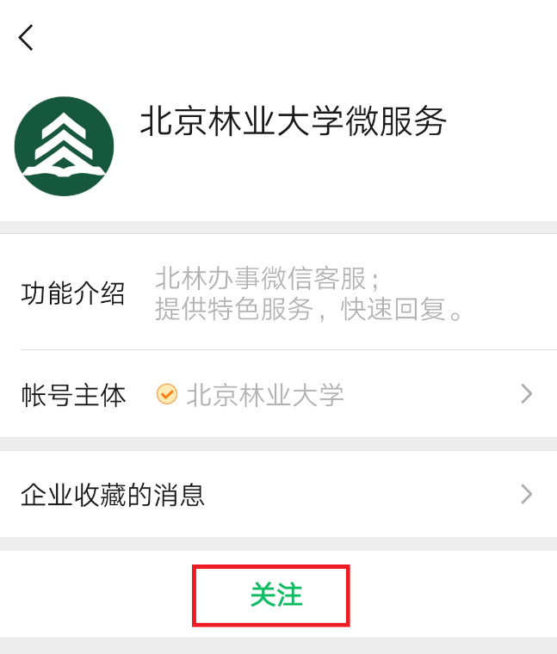
二、关注企业号后，打开微信app，点击“通讯录”-我的企业下“北京林业大学”，
三、点击 “生活缴费”，
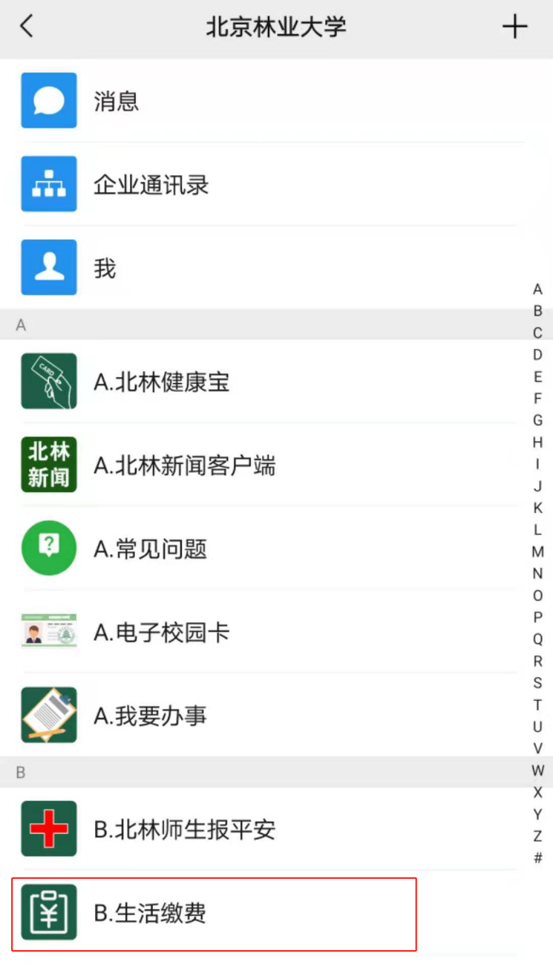
四、进入缴费平台页面，点击选择英语竞赛缴费
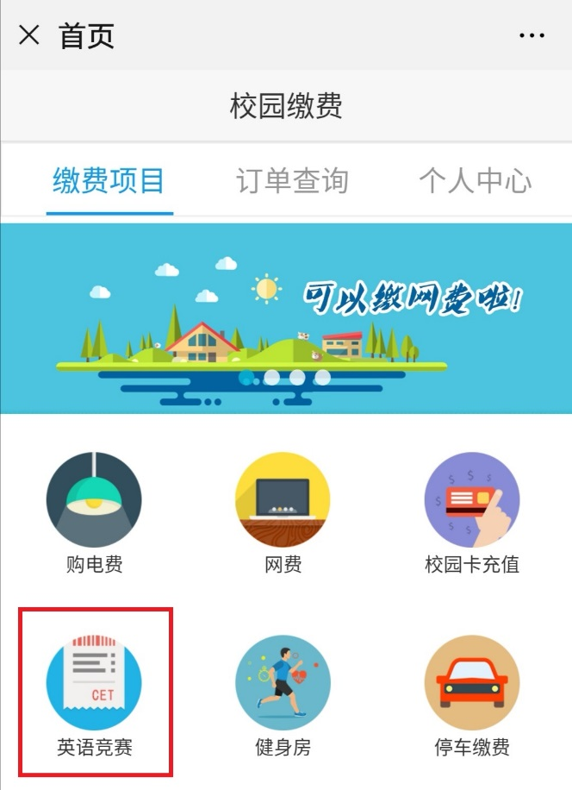
五、勾选缴费项，点击确认支付，勾选微信支付即可。
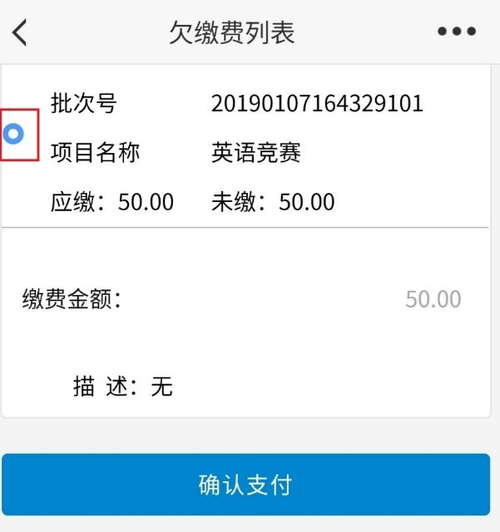
使用过程中遇到问题，可以及时咨询信息中心客服人员，信息中心客服大厅地址：综合楼北侧阳光棚。
联系电话：62338792/62338794

